NAISTEN JA MIESTEN ROOLIT

Opetusryhmän oppimistavoitteet: Nähdä erilaisia naisten ja miesten rooleja eri kulttuureissa eri aikoina. Tutkia stereotypioita näistä rooleista kriittisesti. Tavoittena on ymmärtää oma aktiivinen rooli naiseuden ja miehuuden rakentamisessa. Rohkenee esittää omia näkemyksiään ja ymmärtää, että näkemyksiä tulee perustella.

Yhdysryhmä 5/6

Osa tavoitekokonaisuutta "Itsetuntemus ja kulttuuri-identiteetti"

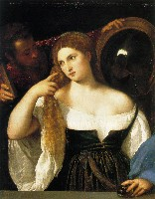
Titian "Woman with a mirror" 1500-luku Surffari juliste 1950-luku ?

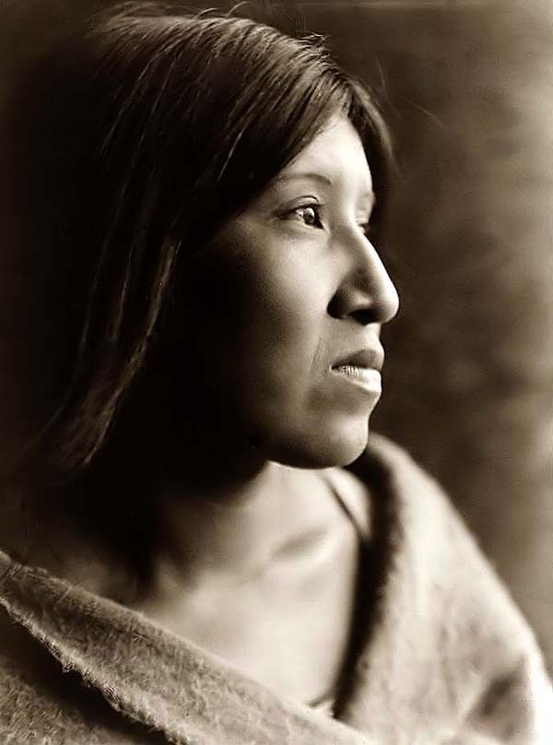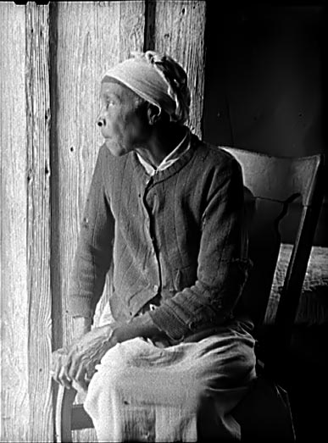

Amerikan intiaani nainen Hally Berry raskaana Entinen orja Amerikassa 1941

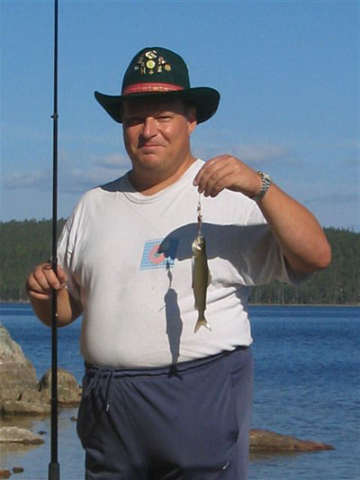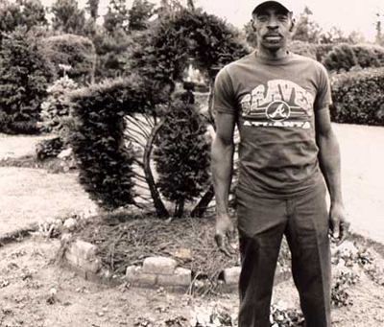

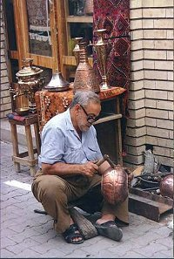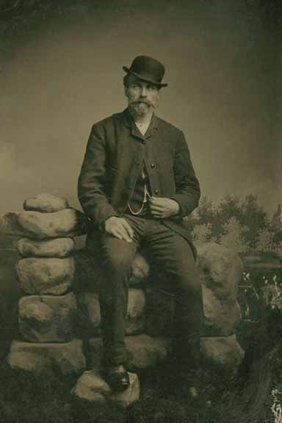
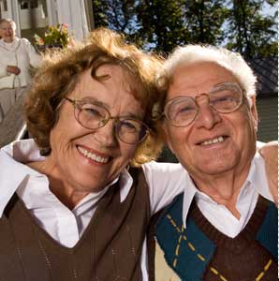

Miljonääri ja entinen malli

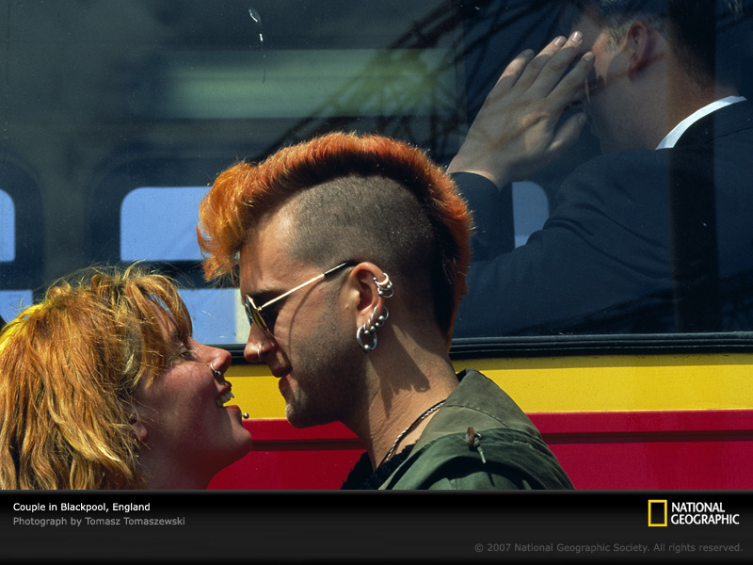 Englannissa 1998

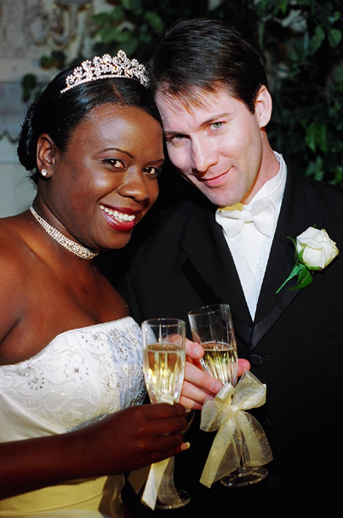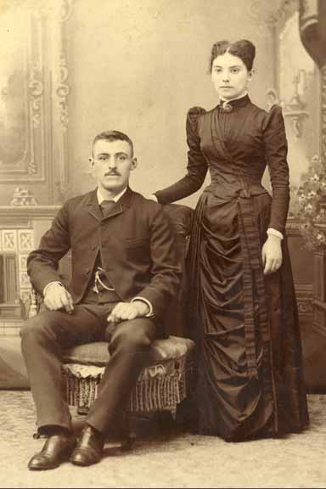

1. TAPA
Käytetään yksi tunti naisten roolien käsittelyyn, toinen tunti miesten rooleihin (kolmas parisuhteiin, esim 6.luokka). Ensin katsotaan valokuvia ja opettaja tai oppilaat kirjaavat ylös mitä ajatuksia kuvista tuli naisen (miesten) rooleista jne. Katsotaan vielä sanakirjasta, siellä sanotaan sanoista nainen ja mies. Pohditaan vastaavatko luokan ajatukset kuvien perusteella sitä mitä sanakirjassa sanotaan.
Asioita joita voidaan miettiä yhdessä ja keskustelun aiheita:
- miten naisen rooli on muuttunut kuvien perusteella ja omien mielikuvien mukaan historiallisesti?
- Mikä naisen rooli on eri kulttuureissa (kuvien ja omien kokemusten perusteella)?
- Minkälaisia pukeutumismalleja eri naisilla on? Mistä ne johtuvat?
- jne.
2. TAPA
Neljässä pienryhmässä mietitään naisten ja miesten rooleja ja parisuhteita. Yksi ryhmä voi käsitellä naisten rooleja (esim tyttö- tai sekaryhmä), toinen miesten rooleja (esim. poika- tai sekaryhmä) ja kolmas (esim vanhemmat oppilaat) parisuhteita kuvien perusteella. Neljäs ryhmä voi katsoa sanakirjasta tai tarinasta mitä siinä tulee esiin naisten tai miesten rooleista. Tämä voidaan tehdä yhteistoiminnalisella periaatteella eli kaikille ryhmän jäsenille tulee roolit (esim kirjuri, puheenvuoronantaja, ajantarkkailija, esittäjä jne.) Lopuksi ryhmän löydökset esitellään muille ja niistä keskustellaan.

Kotiläksynä on etsiä lehdistä,internetistä ym. tai piirtää kuva siitä millainen itse haluaisi olla "isona".

